Нормальный отчет без юмора шуток и т. п.
Мы часто сталкиваемся в жизни со смазанными картинками, испорченными звуковыми сигналами и т. п. Все это можно представить как операция деконволюции
Если рассматривать размытие изображений, имеет место такая формула
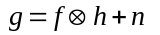
где f – исходное изображение, h – матрица размытия (PSF), n – шум.
и x,y пробегают по всему изображению
Теорема о свертке
Есть теорема о свертке, в которой говорится, что операция свертки в пространственной области эквивалентна поэлементному умножению в частотной
где H(u,v) и F(u,v) -Фурье-образы соответствующих функций
Модели искажения
Всякий смаз можно свести к какой-то модели. Здесь мы рассмотрим некоторые из них
1. Гауссово размытие.
В этом случае ядро смаза (то самое h) формируется по формуле нормального распределения 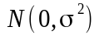
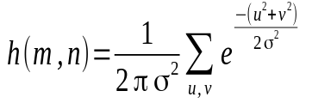
Попытка реализации на Python
def gauss(x,y,sigma):
twoPi = math.pi * 2
return (1/(twoPi*sigma*sigma))*math.exp(-(x*x+y*y)/float(2*sigma*sigma))
def gaussian(sigma,n,m):
f=np.array([[gauss(i,j,sigma) for j in range (-(m-1)//2, (m+1)//2)] for i in range(-(n-1)//2, (n+1)//2)])
f = f / np.sum(f)
return f

Примеры размытия:
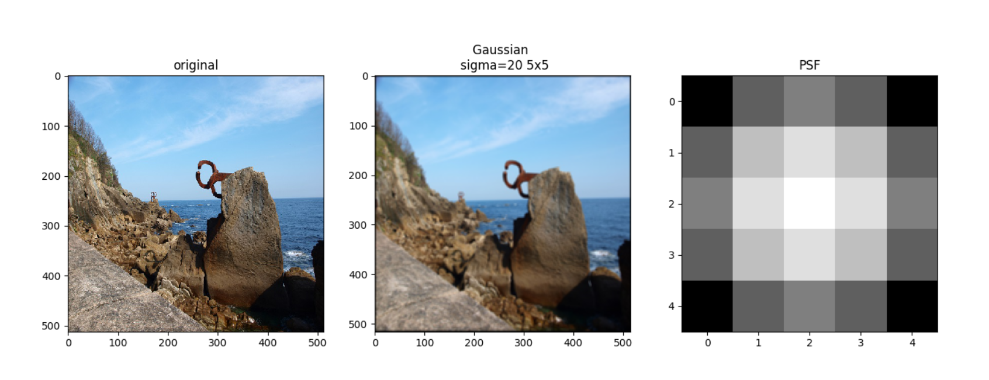
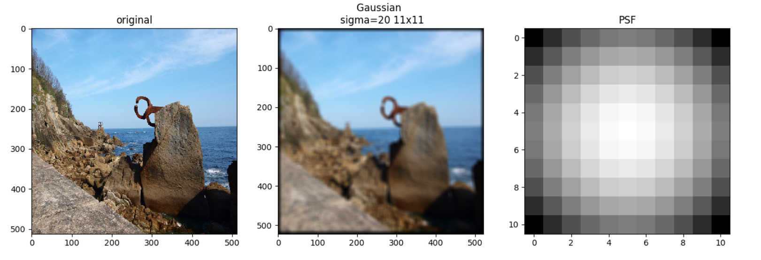

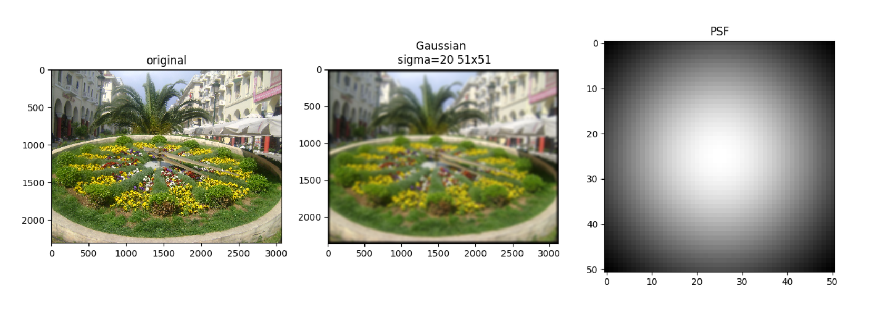

2. Motion blur
Возникает при движении камеры или объектов на изображении (или можно даже сказать сцене)
Честно переписал с MatLab-а на Python
def motion_blur(len, ang):
eps=2.220446049250313e-016
len=max(1, len)
half=(len-1)/2
phi=(ang%180)/180.*math.pi
cosphi=math.cos(phi)
sinphi=math.sin(phi)
xsign=np.sign(cosphi)
linewdth=1
sx=int(half*cosphi+linewdth*xsign-len*eps)
sy=int(half*sinphi+linewdth-len*eps)
xx=np.arange(0,sx+xsign, xsign)
yy=np.arange(0, sy+1)
x,y=np.meshgrid(xx,yy)
dist2line=(y*cosphi-x*sinphi)
rad=np.sqrt(x*x+y*y)
indexs1=np.where(rad>=half)
indexs2=np.where(np.fabs(dist2line)<=linewdth)
indexs1=np.array(indexs1)
indexs1=indexs1.transpose()
indexs2=np.array(indexs2)
indexs2=indexs2.transpose()
indexs=find(indexs1,indexs2)
x2lastpix=half-np.fabs((x[indexs[:,0], indexs[:,1]]+dist2line[indexs[:,0], indexs[:,1]]*sinphi)/cosphi)
dist2line[indexs[:,0], indexs[:,1]]=np.sqrt(dist2line[indexs[:,0], indexs[:,1]]**2+x2lastpix**2)
dist2line=linewdth+eps-abs(dist2line)
dist2line[np.where(dist2line < 0)] = 0
h=np.rot90(dist2line,2)
old_h=np.copy(h)
h_w=h.shape[0]
h_h=h.shape[1]
d_w=dist2line.shape[0]
d_h=dist2line.shape[1]
h=np.zeros((h_w+d_w-1, h_h+d_h-1), dtype=np.float64)
h[0:h_w, 0:h_h]=old_h
h[h_w-1: h_w+d_w-1, h_h-1: h_h+d_h-1]=dist2line
h=h/(np.sum(h)+eps*len*len)
#h(end + (1:end)-1, end + (1:end)-1) = dist2line;
if cosphi>0:
h=np.flipud(h)
return h
//подогнать примеры
3. Усредняющее размытие
def averaging_filter(n,m):
result=np.ones((n,m), dtype=float)
result/=(n*m)
return result
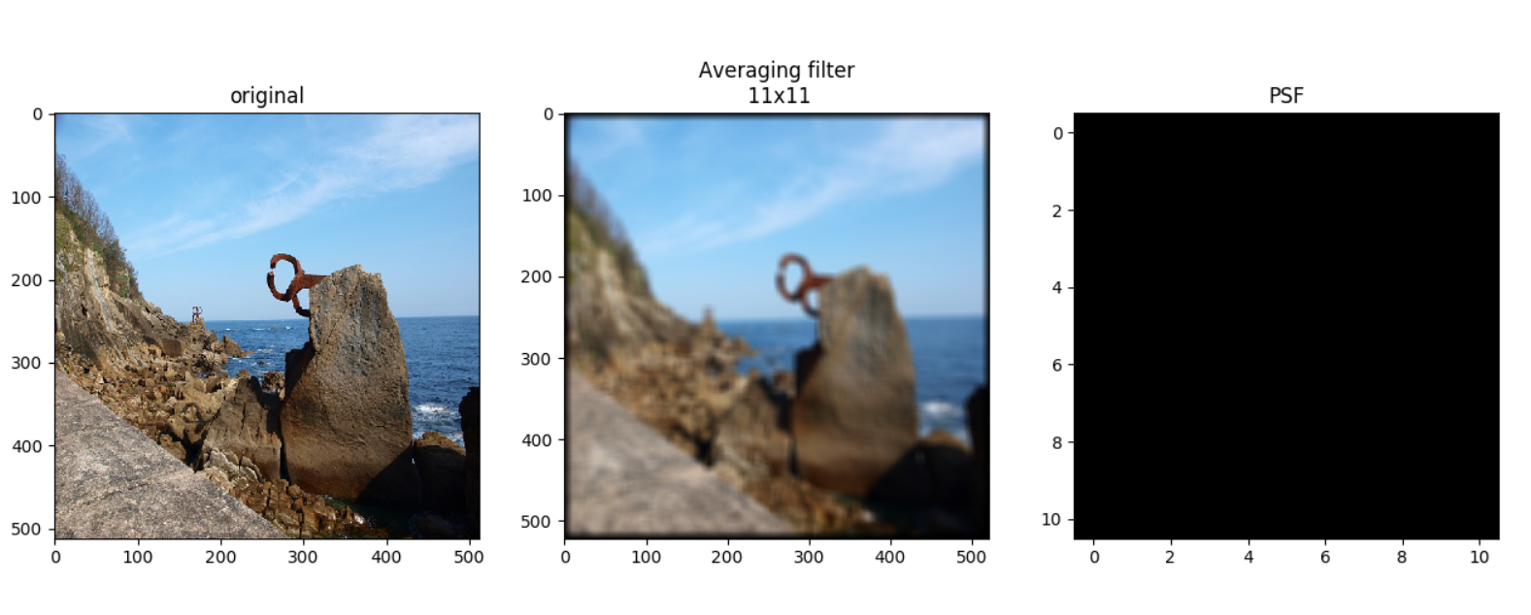
4. Рандомная матрицаdef random_psf(n,m):
result=np.random.rand(n,m)
result/=np.sum(result)
return result
// тоже подогнать примеры

Методы восстановления

схема
1. Самый простой — инверсный фильтр. Предполагаем, что шум незначительный или его нет и пренебрегаем им
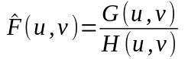
def inverse_filter(g,h):
width_g=g.shape[0]
height_g=g.shape[1]
width_h=h.shape[0]
height_h=h.shape[1]
g1=np.zeros((2*width_g,2*height_g))
h1=np.zeros((2*width_g, 2*height_g))
g1[0:width_g,0:height_g]=g
h1[0:width_h, 0:height_h] = h
G=np.fft.fft2(g1)
H=np.fft.fft2(h1)
F=G/H
f=np.fft.ifft2(F)
f=np.real(f)
f=f[0:width_g,0:height_g]
return f
